Руководство пользователя
по работе с программой «FAR-2»
по договору №5к/2004

Киев 2004г.
СОДЕРЖАНИЕ

ВВЕДЕНИЕ |  |  |  |  | 3
1. | Рекомендуемые требования к конфигурации компьютера для эффективной работы программы «FAR 2» |  |  |  | 4
2. | Общий вид программы |  |  |  | 5
 | 2.1. | Главное меню |  |  | 8
 |  | 2.1.1. | Пункт меню «Файл» |  | 8
 |  | 2.1.2. | Пункт меню «Настройки» |  | 9
 |  | 2.1.3. | Пункт меню «Входные задания» |  | 10
 |  | 2.1.4. | Пункт меню «Целевая обстановка» |  | 11
 |  | 2.1.5. | Пункт меню «Параметры» |  | 16
 |  | 2.1.6. | Пункт меню «Пеленгационные характеристики» |  | 20
3. | Центральное поле программы. |  |  |  | 22
ПРИЛОЖЕНИЕ A |  |  |  | Описание блока входных заданий … | 23

ВВЕДЕНИЕ

В данный программный комплекс разработан для моделирования и исследования точностных характеристик сопровождения целей в РЛС с двумерной ФАР.

Рекомендуемые требования к конфигурации компьютера для эффективной работы программы «FAR 2»

Для эффективной работы программы «FAR 2» рекомендуется следующее наполнение системного блока ПЭВМ:

- processor | «Pentium 4» 2,2GHz
- RAM | 512 Mb
- Video | На чипсете ATI Radeon 9600
- Монитор | Размером не меньше 17”
- Принтер | Любого типа с установленными драйверами

Установка программы «FAR 2» производится путем копирования файлов на винчестер.

ВАЖНО:
Для корректного отображения всей графической информации необходим монитор с разрешающей способностью не менее 1024×786 точек, качеством цветопередачи 32 бита и установленном в Windows масштабным коэффициентом 96 точек на дюйм.

2. Общий вид программы

Запуск программы осуществляется двойным нажатием левой клавиши мыши на файле «FAR_2.exe». В результате этого действия на экране появляется главное окно программы (ГОП) «FAR 2» (см. рис.1.1).

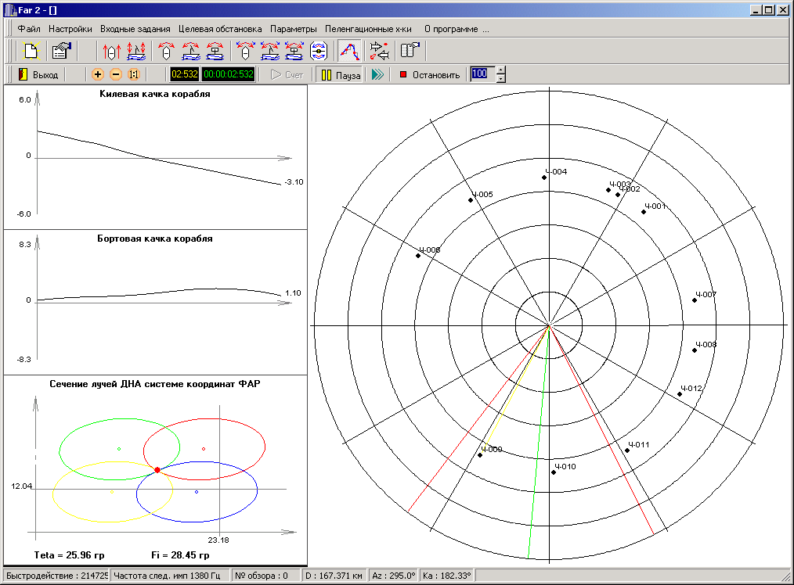

Рис. 1.1. Главное окно программы «FAR 2»

Ниже титульной строки окна расположено главное меню программы:

- Файл;
- Настройки;
- Входные задания;
- Целевая обстановка;
- Параметры;
- Пеленгационные характеристики;
- О программе…

Под строкой главного меню программы располагается панель №1 кнопок быстрого доступа

 | Кнопка |  | «Установить значения по умолчанию»;
 | Кнопка |  | «Настройки программы»;
 | Кнопка |  | «Скорость корабля»
 | Кнопка |  | «Вертикальное перемещение корабля»
 | Кнопка |  | «Курс + Рыскание корабля»
 | Кнопка |  | «Килевая качка корабля»
 | Кнопка |  | «Бортовая качка корабля»
 | Кнопка |  | «Ошибка измерения курса корабля»
 | Кнопка |  | «Ошибка измерения килевой качки»
 | Кнопка |  | «Ошибка измерения бортовой качки»
 | Кнопка |  | «Нестабильность вращения антенны»
 | Кнопка | 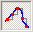 | «(вкл/выкл) Экстраполяция данных измерительной системы»
 | Кнопка |  | «Целевая обстановка»
 | Кнопка |  | «Общие параметры ФАР»

Под строкой панели №1 кнопок быстрого доступа главного меню программы располагается панель №2 кнопок быстрого доступа

 | Кнопка |  | «Выход из программы»;
 | Кнопка |  | «Увеличить масштаб»;
 | Кнопка |  | «Уменьшить масштаб»
 | Кнопка |  | «Вернуть в начальную позицию масштабирования»
 | Индикатор |  | «Модельное время текущего оборота антенны»
 | Индикатор |  | «Модельное время»
 | Кнопка |  | «Перезапуск моделирования»
 | Кнопка |  | «Приостановить (продолжить) моделирование»
 | Кнопка |  | «Следующий модельный такт»
 | Кнопка |  | «Остановить моделирование»
 | Параметр |  | «Задержка (убыстрение) модельного времени»

Наибольшую часть ГОП занимает поле, на котором присутствуют индикатор кругового обзора, графики моделируемых параметров, индикатор моделирования срезов лучей.
Ниже ГОП располагается панель статуса.

В панели статуса размещены следующие моделируемые параметры:
- Быстродействие – указывает текущее количество модельных тактов за 1 секунду реального времени;
- Частота следования импульсов – показывает текущую частоту следования импульсов измерительной системы ФАР.
- № обзора – показывает номер текущего обзора ФАР;
- D – параметр отображает дальность курсора мыши от места установка ФАР
- Az – параметр показывает текущий азимут курсора мыши в системе координат экрана относительно места установка ФАР.
- Ka – параметр показывает текущий курсовой угол антенны.

2.1. Главное меню

Главное меню рис 2.1. программы объединяет группы команд имеющих общую функциональную направленность. Состав, назначение и диалоги этих групп команд следующие:

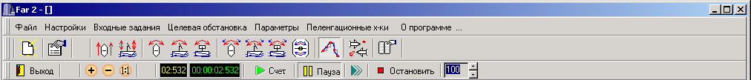

Рис. 2.1. Главное меню

2.1.1. Пункт меню «Файл»

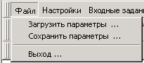

Рис. 2.2. Главное меню

На Рис.2.2. представлен вид меню «Файл». В меню «Файл» можно выполнить следующие команды:
- «Загрузить параметры» - загрузить в программу ранее сохраненные параметры ФАР. При выполнении команды появляется стандартное диалоговое окно загрузки файла, с помощь которого можно выбрать и загрузить файл.
- «Сохранить параметры» - сохранить на жесткий диск параметры ФАР. При выполнении команды появляется стандартное диалоговое окно записи файла, с помощь которого можно выбрать название и записать файл.
- «Выход…» - Оператор выбравши эту команду закроет текущий сеанс работы с программой.
Примечание: При выборе команды «Выход…» помимо того, что программа завершает работу она записывает всю информацию, на жесткий диск в рабочий каталог программы, по настройке интерфейсе, параметров отображения.

2.1.2. Пункт меню «Настройки»

При выполнении команды пункта меню «Настройки» на экране монитора появляется диалоговое окно, рис. 2.3, в котором оператор имеет возможность задать следующие параметры:

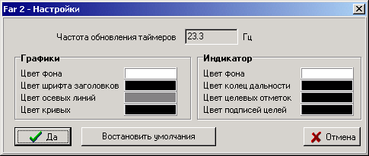
Рис. 2.3. Общий вид диалогового окна «Настройки»

- Частота обновления таймеров – параметр отвечает за частоту обновления таймеров.
- Группа параметров «Графики»
  - Цвет фона – задается цвет фона окна графиков.
  - Цвет шрифта заголовков - задается цвет заголовков графиков на окне графиков.
  - Цвет осевых линий – задает цвет осевых линий графиков на окне графиков.
  - Цвет кривых – задает цвет кривых окна графиков.
- Группа параметров «Индикатор»
  - Цвет фона – задается цвет фона окна индикатора.
  - Цвет колец дальности – задается цвет колец дальности индикатора.
  - Цвет целевых отметок – задается цвет целевых отметок находящихся на индикаторе.
  - Цвет подписей целей.
Внизу диалогового окна расположен ряд кнопок:
- «Да» - При нажатии клавишей мыши на кнопке «Да» производиться закрывание окна с последующим запоминанием измененной информации.
- «Восстановить умолчания» - Восстанавливает значения по умолчанию данного окна.
- «Отмена» - При нажатии клавишей мыши на кнопке «Отмена», производиться закрывание окна без запоминанием измененной информации.

2.1.3. Пункт меню «Входные задания»

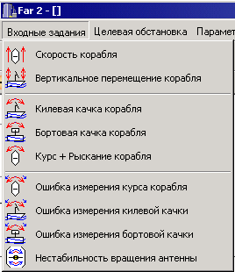

Рис. 2.4. Вид меню «Входные задания»

На рисунке 2.4 представлено меню «Входные параметры».

В меню «Входные параметры» можно задать следующие параметры:
- Скорость корабля (Задание скорости корабля);
- Вертикальное перемещение корабля (Задание формы вертикального перемещения корабля)
- Килевая качка (Задание формы килевого качания корабля);
- Бортовая качка (Задание формы бортового качания корабля);
- Курс + Рыскание корабля (Задание характера движения корабля по курсу и рыскания);
- Ошибка измерения курса корабля (Задание ошибки измерения курса корабля навигационной системой).
- Ошибка измерения килевой качки (Задание ошибки измерения килевой качки корабля навигационной системой).
- Ошибка измерения бортовой качки (Задание ошибки измерения бортовой качки корабля навигационной системой).
- Нестабильность вращения антенны (Задание нестабильности вращения антенны напрямую связанного с ветровой нагрузкой).

При задание любого из выше перечисленных параметров появляется диалоговое окно рис. А.1. Подробное описание окна задания входных параметров описано в ПРИЛОЖЕНИИ А.
2.1.4. Пункт меню «Целевая обстановка»

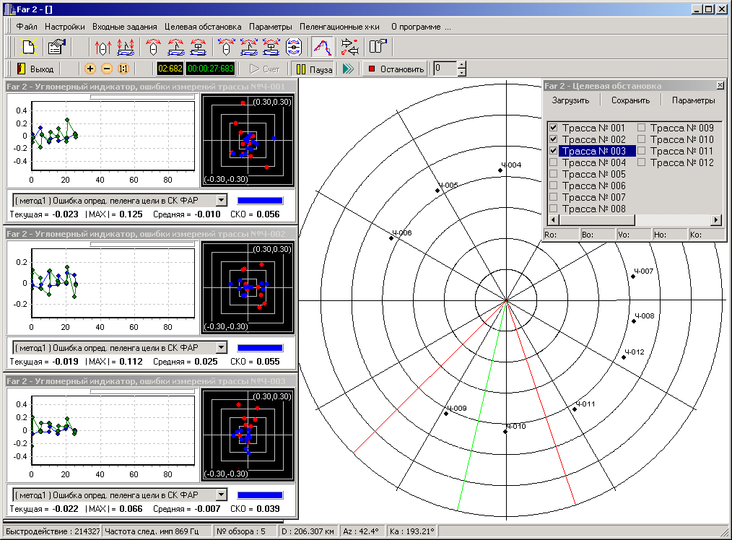

Рис. 2.5. Расположение окон «Целевая обстановка» и «Угломерного индикатора».

На рисунке 2.5 в правом вернем угле окна отображено окно «Целевая обстановка»
На рисунке 2.6 окно «Целевая обстановка» в увеличенном масштабе.

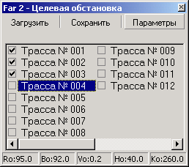

Рис. 2.6. Окно «Целевая обстановка»

В верхней части окна «Целевая обстановка» находиться меню состоящее из трех пунктов:
- Меню «Загрузить» - Загружает целевую обстановку ранее записанную на жесткий диск. При выборе команды загрузить, появляется стандартное диалоговое окно загрузки файла, в этом диалоговом окне выбираем ранее сохраненную целевую обстановку созданную данной программой.
- Меню «Сохранить» - сохраняет целевую обстановку на жесткий диск. При выборе команды сохранить, появляется стандартное диалоговое окно записи файла, в этом диалоговом окне выбираем имя файла и выполняем команду записи на диалоговом окне.
- Меню «Параметры» - при выборе пункта «параметры» появляется диалоговое окно Рис.2.7.
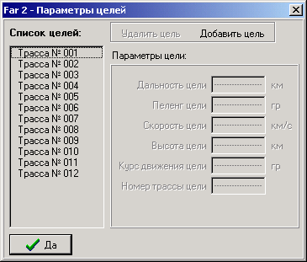
Рис.2.7.Диалоговое окно «Параметры Целей»

В левой части окна представлено перечень целей (трасс). В правой части окна присутствует блок параметров цели, который отображает параметры текущей выбранной цели в списке целей в левом угле окна.
В данном окне возможно как и добавить цель, так и удалить существующее цель из списка. При добавлении цель диалоговое окно рис.2.7. меняет свой вид рис.2.8.
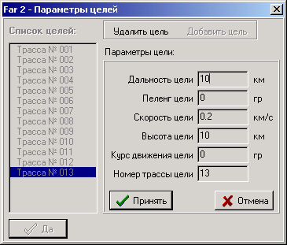
Рис.2.8. Диалоговое окно «Параметры Целей», добавление цели.
Возможно задать следующие параметры цели:
- Дальность цели – параметр задает дальность цели от корабля;
- Пеленг цели – задается пеленг цели в географической системе координат;
- Скорость цели – задается скорость цели в географической системе координат;
- Высота цели – задается высота цели;
- Курс движения цели – задается курс движения цели в географической системе координат;
- Номер трассы цели – задается номер трассы цели (номер который будет отображаться на главном индикаторе).

В средней части окна рис.2.6. отображается перечень целей присутствующий в модели. Возле каждой цели слева расположена кнопка активирования окна отображения информации о выбранной цели. Рис.2.9.

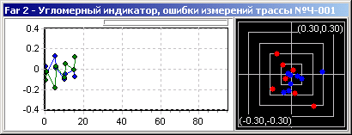
Рис.2.9.Угломерный индикатор.

В левой части окна рис. 2.9. отображены ошибки измерения трассы, перечень ошибок и количество выводимых параметров задается в окне рис.2.12.
В правой части окна рис.2.9. отображен угломерный индикатор, перечень ошибок и количество выводимых параметров задается в окне рис.2.12.
В верней части окна отображен меленький светлый прямоугольник, нажавши на нем левой клавишей мыши, увидим меню рис.2.10.
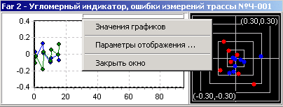
Рис.2.10. Меню угломерного индикатора.

Состав меню, и перечень команд следующий:
- Значения графиков – включает (выключает) расширенный режим работы индикатора. Рис.2.11.
- Параметры отображения – при выполнение команды появляется диалоговое окно рис.2.12. в котором можно задать параметры отображения угломерного индикатора и ошибок измерений трасс.
- Закрыть окно – закрывает текущее окно.
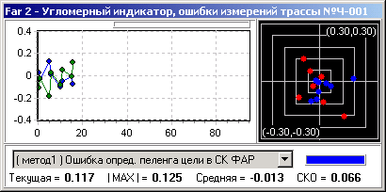

Рис.2.11. Расширенный вид окна угломерного индикатора.

В расширенном виде окна рис .2.11. угломерного индикатора можно увидеть следующие модельные параметры:
- Текущая – текущая ошибка измерения координаты цели:
- /МАХ/ - Максимальная ошибка измерения по координате за весь период моделирования;
- Средняя – Средняя ошибка измерения по координате за весь период моделирования;
- СКО – Среднеквадратическое отклонение ошибка измерения по координате за весь период моделирования;
Выше выводимых параметров по текущей координате располагается перечень выводимых измерений координат. Справа в прямоугольнике отображается цвет отображения координаты в левой части угломерного индикатора.

На рис. 2.12. представлен внешний вид окна параметров отображения.

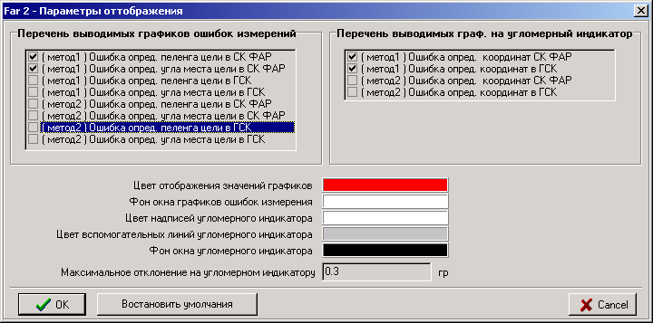

Рис.2.12. Окно Параметры отображения.
В левой части окна отображен перечень графиков ошибок измерений.
В правой части окна отображен перечень графиков выводимых на угломерный индикатор.
Также в диалоговом окне «Параметры отображения» возможно менять следующие параметры:
- Цвет отображения значений графиков – меняет цвет отображения выводимого параметра.
- Фон окна графиков ошибок измерения – задает фон окна;
- Цвет надписей угломерного индикатора – задает цвет надписей угломерного индикатора.
- Цвет вспомогательных линий угломерного индикатора – задает цвет вспомогательных линий угломерного индикатора
- Фон окна угломерного индикатора – задает фон окна угломерного индикатора;
- Максимальное отклонение на угломерном индикатору – задает максимальное значения осей угломерного индикатора;
Кнопка «Восстановить умолчания» восстанавливает умолчания на данном диалоговом окне.

2.1.5. Пункт меню «Параметры»

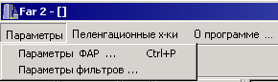
Рис.2.13. Меню параметры.

На рисунке 2.13 представлено меню «Параметры».

Меню «Параметры» следующими пунктами:
- Параметры ФАР – открытие диалогового окна задание параметров ФАР.
- Параметры Фильтров – открытие диалогового окна параметров фильтров.

Параметры ФАР

При выполнении команды пункта меню «Параметры ФАР» на экране монитора появляется диалоговое окно, рис. 2.14, в котором оператор имеет возможность задать следующие параметры ФАР:

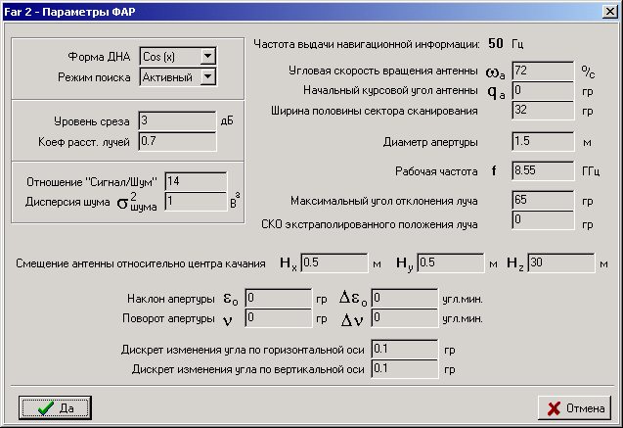

Рис.2.14. Окно параметры ФАР.

- Форма ДНА (диаграммы направленности антенны); (Задание формы ДНА антенны)
  - «Сos(x)»;
- Режим поиска: (Выбор режима поиска)
  - Пассивный поиск; (Работа ФАР только на прием);
  - Активный поиск; (Работа ФАР на излучение и на прием);
- Уровень среза. (Задание уровня среза ДНА);
- Коэфф. раст. лучей. (Задание коэффициента расстановки лучей)
- Отношение “Сигнал/Шум”. (Задание параметра “Сигнал/Шум”);
- Дисперсия шума. (Задание дисперсии шума);
- Угловая скорость вращения антенны. (Параметр задает угловую скорость вращения антенны, угловую скорость можно задавать в любых «разумных» пределах);
- Начальный курсовой угол антенны; (Параметр задает начальное положение антенны относительно «Носа» корабля);
- Ширина половины сектора сканирования;
- Диаметр апертуры; (задание диаметра апертуры)
- Рабочая частота; (задание рабочая частота)
- Максимальный угол отклонения луча; (задание максимальный угол отклонения луча)
- СКО экстраполированного положения луча; (задание СКО экстраполированного положения луча)
- Смещение антенны относительно центра качания; (задание смещение антенны относительно центра качания)
- Дискрет изменения угла по горизонтальной оси; (задание дискрет изменения угла по горизонтальной оси)
- Дискрет изменения угла по вертикальной оси; (задание дискрет изменения угла по вертикальной оси)
- Наклон апертуры. (Задание наклона апертуры антенны к плоскости палубы);
- Ошибка установки наклона апертуры. (Задание ошибки установки наклона апертуры антенны к плоскости палубы);
- Поворот апертуры. (Задание установки поворота апертуры антенны относительно продольной оси (нормали антенны));
- Ошибка установки поворота апертуры. (Задания ошибки установки поворота апертуры антенны относительно продольной оси (нормали антенны));
- Смещение антенны относительно центра качания Н_{Х};
- Смещение антенны относительно центра качания Н_{У};
- Смещение антенны относительно центра качания Н_{Z};
Параметры фильтров

При выполнении команды пункта меню «Параметры фильтров» на экране монитора появляется диалоговое окно, рис. 2.15. С помощью данной части программы оператор имеет возможность сравнить характеристики переходных процессов различных типов фильтров, а также сравнить частотные характеристики передаточных функций фильтров.

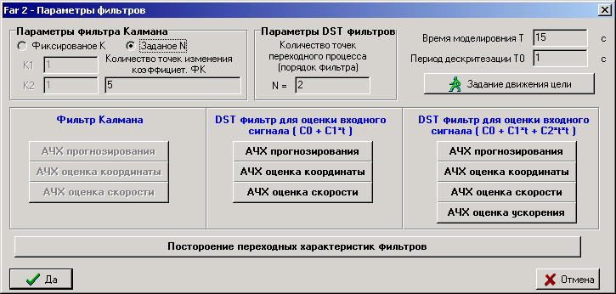

Рис.2.15. Окно «Параметры фильтров».

В данном окне, возможно, ввести или поменять следующие параметры:
- Параметры фильтра Кадмана:
  - «Фиксированное К» - работа фильтра Калмана на заданном постоянном коэффициенте К. В данном режиме в окне допускается просмотреть амплитудно-частотные характеристики фильтров Калмана.
  - «Заданное N» - работа фильтра Калмана на переменном коэффициенте К. Количество шагов изменения коэффициента К равно заданному параметру N.
- Параметры DST фильтров – количество точек переходного процесса фильтра (задание порядка фильтра (чем больше порядок – тем больше фильтрующие свойства фильтра)).
- Время моделирования – задание времени моделирования переходных процессов сравнительных характеристик фильтров.
- Период дискретизации фильтра – задание периода дискретизации.
- Задание движение цели – при выполнении команды появляется диалоговое окно представленное в ПРИЛОЖЕНИИ А рис. А.1. в нем можно задать характер движения цели;
В окне «Параметры фильтров» есть возможность построения АЧХ фильтров а именно:
- Фильтр Калмана:
  - АЧХ прогнозирования – Построение АЧХ прогнозирования положения цели на такт модельный такт вперед;
  - АЧХ оценка координаты - Построение АЧХ оценки координаты фильтром;
  - АЧХ оценки скорости – Построение АЧХ оценки скорости движения цели.

- DST фильтр для оценки сигнала (С0 + С1*t):
  - АЧХ прогнозирования – Построение АЧХ прогнозирования положения цели на такт модельный такт вперед;
  - АЧХ оценка координаты - Построение АЧХ оценки координаты фильтром;
  - АЧХ оценки скорости – Построение АЧХ оценки скорости движения цели.

- DST фильтр для оценки сигнала (С0 + С1*t + C2*t*t):
  - АЧХ прогнозирования – Построение АЧХ прогнозирования положения цели на такт модельный такт вперед;
  - АЧХ оценка координаты - Построение АЧХ оценки координаты фильтром;
  - АЧХ оценки скорости – Построение АЧХ оценки скорости движения цели.
  - АЧХ оценки ускорения – Построение АЧХ оценки скорости движения цели.

яёпроцессов фильтров. Для построения переходных процессов фильтров необходимо нажать указателем мыши на кнопке «построение переходных характеристик фильтров» при этом появиться диалоговое окно рис.2.16.

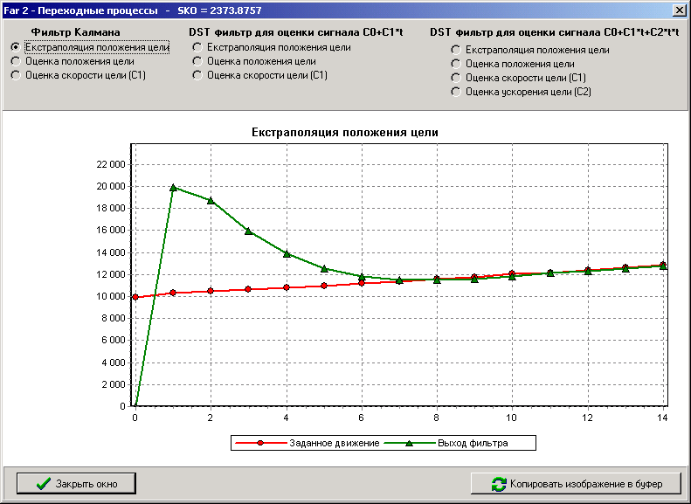
Рис.2.16. Окно «Переходные процессы»
На рис.2.16. представлено окно на котором отображаются переходные характеристики фильтров.
На экране красным цветом отображается вход фильтра, зеленым – выход.
В окне присутствует следующий список параметров:
- Фильтр Калмана:
- Екстраполяция положения цели
- Оценка положения цели
- Оценка скорости цели (C1)
- DST фильтр для оценки сигнала (С0 + С1*t):
- Екстраполяция положения цели
- Оценка положения цели
- Оценка скорости цели (С1)
- DST фильтр для оценки сигнала (С0 + С1*t + C2*t*t):
- Екстраполяция положения цели
- Оценка положения цели
- Оценка скорости цели (С1)
- Оценка ускорения цели (С2)
В нижней правой части окна присутствует кнопка «Копировать изображение в буфер» - выполнение команды приведет к копированию изображения переходного процесса фильтра в буфер обмена Windows.

2.1.6. Пункт меню «Пеленгационные характеристики»

При выполнении команды пункта меню «Пеленгационные характеристики» на экране монитора появляется диалоговое окно, рис. 2.17. в котором оператор имеет возможность построить пеленгационные х-ки ФАР:

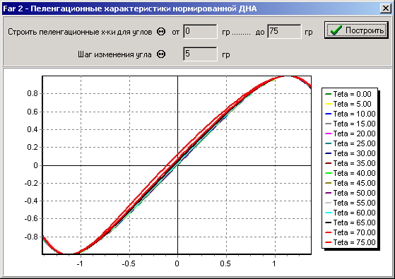

Рис.2.17. Окно «Пеленгационные характеристики»
В данном окне задаются следующие параметры.
- Начальный угол Тета
- Конечный угол Тета
- Шаг изменения угла Тета.
3. Центральное поле программы.

В центральной части ГОП (см рис.1.1) в правой части представлен круговой индикатор, на котором отображается текущая целевая обстановка.
В левой части ГОП отображены два окна вывода графиков и окно моделирования срезов лучей.
Для изменения выводимого параметра на окне графиков необходимо на жать один раз клавишей мыши на поле графиков при этом появиться диалоговое окно Рис.3.1.

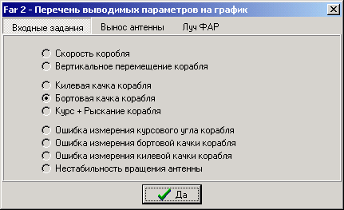
Рис.3.1. Перечень выводимых параметров

В данном окне выводимые параметры разбиты на три группы, соответсвено каждая группа имеет следующий перечень параметров:
- Входные задания
  - Скорость корабля
  - Вертикальное перемещения корабля
  - Килевая качка корабля
  - Бортовая качка корабля
  - Курс + Рыскание корабля
  - Нестабильность врaщения антенны
  - Ошибка измерения курсового угла корабля
  - Ошибка измерения бортовой качки корабля
  - Ошибка измерения килевой качки корабля
- Вынос антенны
  - Угловая скорость антенны по оси Х
  - Угловая скорость антенны по оси Y
  - Угловая скорость антенны по оси Z
  - Линейная скорость точки установки антенны в КСК по оси Х
  - Линейная скорость точки установки антенны в КСК по оси Y
  - Линейная скорость точки установки антенны в КСК по оси Z
  - Угловые ускорения точки установки антенны в КСК по оси Х
  - Угловые ускорения точки установки антенны в КСК по оси Y
  - Угловые ускорения точки установки антенны в КСК по оси Z
  - Луч ФАР
  - [ TETA ] Угол отклонения оси луча от нормали
  - [ FI ] Угол поворота оси луча в плоскости ФАР
  - [ DeltaQ ] Азимутальный угол отклонения луча от нормали ФАР
  - [ DeltaAlfa ] Угломестное отклонения луча от нормали ФАР

ПРИЛОЖЕНИЕ A
Описание блока входных заданий …
Общий вид блока входных заданий представлен на рис А.1

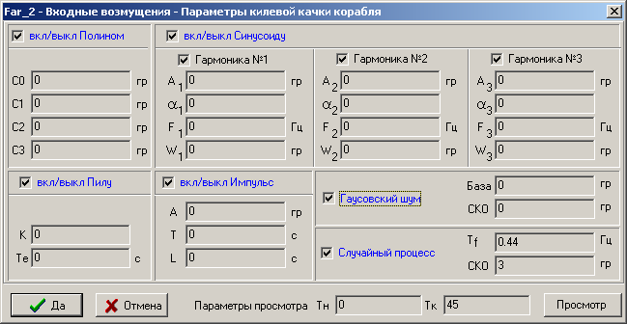

Рис.А.1. Общий вид блока входных заданий.

Блок входных заданий предназначен для формирования любых входных заданий существующих в природе.
С помощью блока входных заданий можно сгенерировать следующие функции:
- 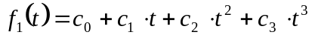 – полином.
- 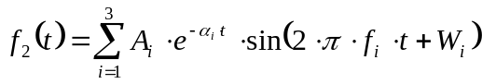 – Синусоиду, состоящею из трех синусоид.
- 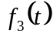 – Пилу.
- 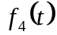 – Импульс.
- 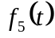 – Шум с распределением Гаусса
- 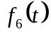 – Случайный процесс, с соответствующей корреляционной характеристикой.

Выход блока формируется таким образом

Каждую функцию, возможно, включить, выключить. Отсюда следует, что на выходе блока можно сформировать любую форму сигнала.

Сформированный сигнал можно просмотреть в этом окне (рис.А.2.). Для этого необходимо нажать кнопку «Просмотр».
Временные интервалы предварительного просмотра задаются с помощью параметров:
- «Т_{н}» - (начальное время просмотра)
- «Т_{к}» - (конечное время просмотра).

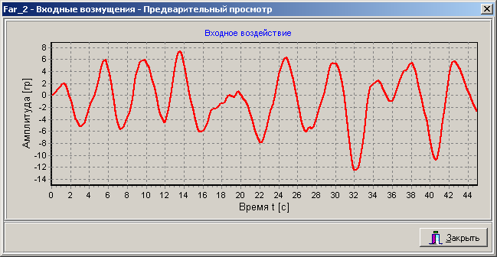

Рис. А.2. Окно предварительного просмотра входных возмущений.

Закрытие окна предварительного просмотра производится путем нажатия клавишей мыши на кнопке «Закрыть».

ВАЖНО: После ввода всех необходимых значений в окно блока входных заданий необходимо нажать кнопку «ДА». В противном случае данные, введенные оператором, не будут сохранены.

